Byta fönster på vintern?

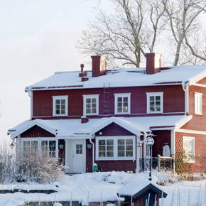

En hel del byggare verkar ha satt i system att byta fönster även vintertid, åtminstone om man ska döma av Elitfönsters försäljning. Här får du fem skäl att fortsätta byta fönster även på vintern.

Somliga verkar tro att det inte går att sälja in fönsterbyten på vintern, men så är det inte alls. På Elitfönster säljs det en hel del fönster även under vintermånaderna, så det verkar vara många som ändå lyckas. Här följer några argument:

- Sprid ut jobben. Att skjuta på fönsterbytarjobben från sommarhalvår till vinterhalvår kan vara ett smart sätt att hinna med mer. Det gäller bara att övertyga kunderna.

- ROT-kvoten. Det kan finnas kunder som vill fylla sin ROT-kvot innan årsskiftet. Det är ett starkt argument för ett fönsterbyte (och andra jobb).

- Helnöjda kunder direkt! Skillnaden mellan gamla och nya fönster märks desto mer på vintern. Främst i form av minskat kallras och lägre energiräkning, utöver en bättre ljudisolering.

- Kylan behöver inte vara något problem, eftersom själva fönsterbytet går fort. Problemet är förstås att komma åt på utsidan, särskilt när vädret är ruggigt. Kan man inte undvika det, så är det förstås bra kläder och kanske intäckning som gäller.

- Snabbare leveranser. Eftersom det inte är högtryck i fönsterproduktionen,
kan du räkna med snabbare fönsterbeställningar under vintern.

